**FAČR – Městský fotbalový svaz v Brně**

Telefon: 732 210 467 e-mail: sekretar@fotbalbrno.cz

**NOMINAČNÍ** **LISTINA**

**Hráčů výběru „U17“**

Akce: ***Meziokresní turnaj hráčů U 17***

Datum a čas: ***28.11.2024***

Sraz: ***8:15 odjezd v 8:30 z ul. Vídeňská 470/9***

Ukončení akce: ***28.11.2024, Brno, Vídeňská 470/9, cca 13:0 hod.***

Místo akce: ***Otnice, Okres Vyškov***

Všichni hráči s sebou budou mít kartičku pojištěnce. Brankáři vlastní vybavení, obutí na umělou trávu.

Nominace hráčů:

|  |  |
| --- | --- |
| Marčík Tomáš | Tatran Bohunice |
| Ondřej Richter | Tatran Bohunice |
| Ondřej Kebrle | Tatran Bohunice |
| David Čech | Tatran Bohunice |
| Jan Bernat | Tatran Kohoutovice |
| Matyáš Sodomka | Tatran Kohoutovice |
| Jan Kaiserlich | Tatran Kohoutovice |
| Jakub Sedlák | Tatran Kohoutovice |
| **Náhradníci:** |  |
| Martin Rundštuk | Tatran Kohoutovice |
| Matouš Polák | Tatran Kohoutovice |

Trenér: Ondřej Šafránek, tel.: 605 344 523

V případě omluvenky, lze vyrozumět telefonicky Ondřeje Šafránka - 605 344 523

**V případě neomluvené neúčasti nominovaných hráčů se klub vystavuje postihu dle článku 17 bod 3 RFS !**

V Brně 21.11.2024

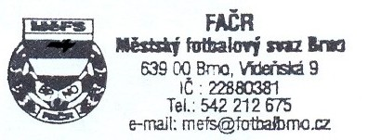

Marek Pavlík v.r. Mgr. Jan Maroši, v.r.

předseda KM MěFS předseda VV MěFS

Za správnost:

Libor Charvát

sekretář MěFS